2017年滨湖区初三调研测试
化 学 试 题 2017.4
本卷分试题卷和答题卷，试题卷分第I卷（选择题）和第II卷（非选择题）两部分，
共18小题。考试形式为闭卷书面笔答。试卷满分为50分。
1．答题前，考生务必用0.5毫米黑色墨水签字笔在答题卷相应位置上填写自己的姓名、准考证号。
2．答选择题必须用2B铅笔将答题卷上对应题目的正确选项涂黑。如需改动，用橡皮擦干净后，再选涂其他答案，答案不能答在试卷上。
3．答非选择题必须用0.5毫米黑色墨水签字笔作答，答案写在答卷各题目指定区域内相应位置上。如需改动，先划掉原来的答案，然后再写上新的答案。不准使用铅笔和涂改液。
可能用到的相对原子质量：H-1 C-12 O-16 Ca-40
第Ⅰ卷（ 选择题 共14分）
选择题（本题包括14小题，每小题只有1个选项符合题意。每小题1分，共14分）
1．2016年4月22日是第47个世界地球日，主题是“节约集约利用资源，倡导绿色简约生
活”。下列做法不应该提倡的是
A．少开私家车多步行 B．对废旧金属进行回收利用
C．经常使用一次性筷子 D．开发太阳能等绿色能源
2．下图所示变化中，属于化学变化的是
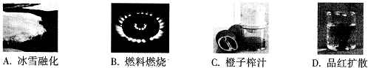

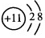
3．下列化学用语正确的是
A．Fe²⁺：铁离子 B．钠离子结构示意图：
C．SO₄⁻²：-2价的硫酸根 D．H2：2个氢原子
4．下图所示实验操作正确的是
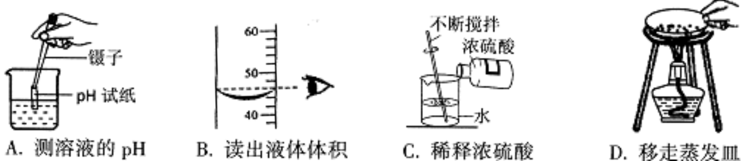

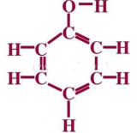
5．“苯宝宝”家族中的苯酚（ ）是一种具有特殊气味的无色针状晶体，它是生

产常用药——阿司匹林的重要原料。下列关于苯酚的说法正确的是
A．苯酚是一种氧化物 B．苯酚中氧元素的质量分数最小
C．一个苯酚分子由13个原子构成 D．苯酚中碳、氢元素质量比为1：1
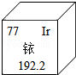
6．铱﹣192（如右图）可用于金属探伤。有关铱的说法正确的是
A．铱元素是非金属元素 B．铱的元素符号是Lr
C．铱原子的质子数为77 D．铱元素的相对原子量为192.2g
7．下列有关水或溶液的说法正确的是
A．用直流电电解水，发现负极与正极上得到的气体体积比约为2：1
B．自来水厂的净水过程中，加入明矾的作用是杀菌消毒
C．为了节约用水，可以用工业废水直接浇灌农田
D．均一、稳定的液体一定是溶液
8．下列关于家庭小实验的说法正确的是
A．用食盐除去热水瓶内胆壁上的水垢 B．用食品级的小苏打和柠檬酸等可自制汽水
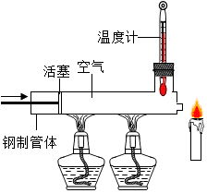
C．用淬火后的钢针制钓鱼钩 D．用加热的方法修补电木等热固性塑料
9．已知蜡烛的着火点约为190℃，蜡烛的火焰由气态蜡燃烧形成。
如右图所示，在温度计的读数在280℃以上时，快速推动活塞，
观察到蜡烛立即熄灭，蜡烛熄灭的主要原因是
A．隔绝氧气 B．降低温度到着火点以下
C．移走可燃物 D．无法判断
10．下列归纳和总结完全正确的一组是
A．对安全的认识 | B．用“化学”眼光分析
①点燃可燃性气体前一定要验纯  ②煤气泄漏立即打开排气扇  ③煤矿矿井要保持通风、严禁烟火 | ①洗涤剂去除油污是因为乳化作用  ②用适量的熟石灰可中和土壤的酸性  ③地里庄稼出现叶色发黄应施用氮肥
C．化学与健康 | D．对除杂和鉴别的认识
①霉变的大米洗净烧熟后可以食用  ②利用甲醛水溶液浸泡水产品防腐  ③人体缺铁会导致贫血 | ①用灼热的CuO除去CO中少量CO₂  ②用Ca(OH) ₂溶液除去NaOH溶液中的Na₂CO₃  ③用燃烧的方法区分羊毛和涤纶
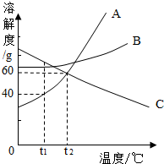
11．右图是A、B、C三种物质的溶解度曲线，下列说法不正确的是
A．t₁℃时，A、B、C三种物质的溶解度由大到小的顺序是C＞B＞A
B．当A中含有少量B时，可以通过冷却热饱和溶液的方法提纯A
C．升高温度可使接近饱和的C溶液变为饱和
D．将t₂℃时A、B、C的饱和溶液同时降温至t₁℃后，所得溶液中
溶质的质量分数由大到小的顺序是C＞B＞A
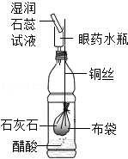
12．某同学用塑料瓶设计了制取并检验CO₂性质的简易装置（如图），
拉动铜丝，把布袋浸入醋酸后有气泡产生。则下面叙述错误的是
A．湿润的石蕊试纸变红色
B．可以控制反应的发生和停止
C．可以用铁丝代替铜丝
D．所用材料体现了资源利用意识
t℃
13．物质X的化学式为H₂C₂O₄，可发生如下反应：aH₂C₂O₄ bH₂O↑+cCO₂↑+dY↑
取45g X，在t℃完全分解，产物通过足量浓硫酸，浓硫酸增重9g，另取45gX，在t℃完全分解，产物通过足量碱石灰（CaO和NaOH的固体混合物），碱石灰增重31g，则下列说法不正确的是（已知气体Y不与浓硫酸或碱石灰发生反应）
A．CO₂的质量为22g B．气体Y的质量为14g
C．化学方程式中b∶c=1∶1 D．气体Y可能为甲烷
14．有一包白色固体样品，可能由硫酸钠、氢氧化钠、碳酸钙、氯化钡、氯化镁中的一种或几
种物质组成，为探究该样品的组成，某小组取适量样品按照下列流程进行实验。
加入足量稀盐酸
充分反应
加入足量的水
使其充分溶解
滤渣a
（1.5g）
现象① 滤渣全部溶解
现象② 产生无色气体（0.44g）

通入适量CO₂气体
过滤
样品
滤液
生成白色沉淀b

下列说法正确的是
A．滤渣a是CaCO₃
B．白色沉淀b中可能含有MgCO₃
C．滤液中一定存在的溶质是NaCl、BaCl₂、NaOH
D．该白色固体样品中一定含有CaCO₃、BaCl₂、NaOH、MgCl₂，可能含有Na₂SO₄

第Ⅱ卷 （非选择题 共36分）
15．（8分）我们生活在一个丰富多彩的物质世界。
（1）请从C、H、O、Na、Ca五种元素中选择一种或几种元素，写出符合下列要求的化学用语。
①最简单的有机物 ▲ ，②一种食品干燥剂 ▲ ，
③侯氏制碱法中的“碱”是 ▲ ，④熟石灰中的阴离子 ▲ 。
（2）目前“OFO”等品牌的共享单车成为城市新一轮热门话题。共享单车不仅为人们出行带来便利，更由于其符合低碳出行理念，已受到越来越多的人关注。下图是一款共享单车示意图：
① 所标物质属于有机合成材料的是 ▲ （答一个即可）。
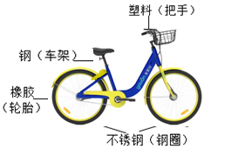
② 请用微粒的基本性质解释给自行车打气，空气能被压入车胎内的原因 ▲ 。
③ 下列空气成分与钢铁生锈有关的物质是 ▲ 。
A. 水 B. 氧气 C. 氮气 D. 二氧化碳
④ 铁锈的主要成分是Fe₂O₃，写出用盐酸除去铁锈的
化学方程式 ▲ 。
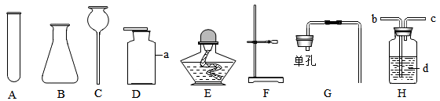
16.（9分）某中学化学兴趣小组同学在老师的指导下进行气体的制备和性质的探究。
（1）写出图中标号为a的仪器的名称 ▲ 。
（2）上图仪器可用于实验室制取CO₂，选择其中的 ▲ （填字母）仪器可组装一套制取CO₂的发生装置，该反应的化学方程式为 ▲ 。
（3）实验室常用过氧化氢溶液制氧气，该反应的化学方程式为 ▲ ，实验室若需要干燥的氧气，则收集氧气前应先将氧气通过H装置，H装置中的液体d是 ▲ ，气体通过H时，应从 ▲ （填“b”或“c”）端进入。
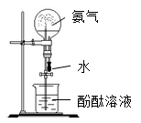
（4）化学很多实验都与压强有关。
小张同学设计了“喷泉实验”（如右图一所示），挤压胶头滴管使其中少量的水进入烧瓶，打开止水夹，烧瓶中就可以看到红色的喷泉，形成喷泉的原理是 ▲ 。小张同学进一步实验，用CO₂代替氨气（NH₃）做“喷泉实验”，结果现象不明显，未看到预期的“喷泉”，小张把胶头滴管中的水换成了 ▲ ，得到了较好的效果。
图一
如右图二所示，将X滴加到Y中，通过U形管中液面的变化（忽略加入一定体积X导致的液面变化），下列实验得出的结论正确的是 ▲
选项 | A | B | C | 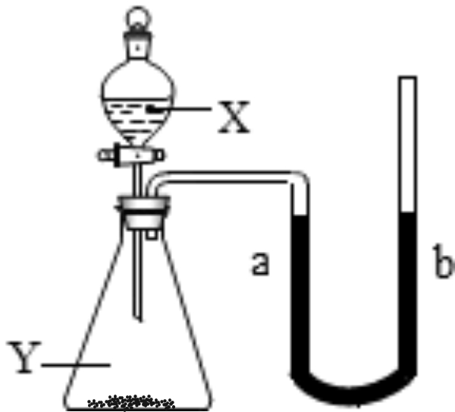  D
X | 稀盐酸 | 水 | 稀盐酸 | 水
Y | 金属镁 | 生石灰 | NaOH固体 | 硝酸铵固体
液面  变化 | a处液面下降  b处液面上升 | a处液面下降  b处液面上升 | a处液面下降  b处液面上升 | b处液面下降  a处液面上升
结论 | 该反应放热 | 该反应放热 | 说明中和  反应放热 | 硝酸铵溶  图二  于水吸热

17．（6分）浩瀚的大海蕴含的元素有80多种，是一个巨大的宝藏库。地球上99%以上的溴元素都蕴藏在大海中，因此，溴被称为“海洋元素”。工业上常用“空气吹出法”工艺进行海水提溴。因卤水中溴（Br₂）的含量较低，必须用工业方法将卤水进行浓缩、提纯从而达到节约成本和能源的目的。“空气吹出法”是目前世界上最成熟、最普遍采用的提溴工艺，此法可从低浓度含溴卤水中提取溴（Br₂）。其工艺流程如下：
⑦冷凝
⑧分离

海水
提取粗盐
②Cl₂氯化
含溴（Br₂）的海水
③空气吹出
含溴（Br₂）的空气
⑤氯化
溴水
混合物

⑥蒸馏
母液
（苦卤）
①硫酸酸化
吸收液
溴蒸气

④SO₂吸收

液溴

粗溴水
（1）粗盐中含有多种可溶性杂质如氯化镁、硫酸钠、氯化钙和一些不溶性杂质。粗盐的初步提纯需要先除去不溶性杂质，进行此实验时需要用到的玻璃仪器有烧杯、酒精灯、玻璃棒、量筒、胶头滴管和 ▲ 。若需要将粗盐精制，则要除净其中的氯化镁、硫酸钠、氯化钙等可溶性杂质，常需用的试剂有：盐酸（过量）、BaCl₂溶液（过量）、NaOH溶液（过量）和Na₂CO₃溶液（过量）。在此精制过程中，滴加过量盐酸的作用是 ▲ 。
（2）步骤④：含溴（Br₂）的空气被SO₂吸收会转化成HBr和硫酸，请写出发生反应的化学
方程式 ▲ 。
（3）步骤⑥中的“蒸馏”是一种分离沸点相差较大的液体混合物的方法，根据物质沸点的差异通过控制温度进行分离。蒸馏过程中发生了 ▲ （填“物理”或“化学”）变化。已知溴的沸点是58.5℃，而实际溴出口温度一般控制在80—90℃，温度过高或过低都不利于生产。温度不能过高的原因是 ▲ 。
（4）氯化后的海水也含有溴单质，为什么不直接用含溴的海水进行蒸馏得到液溴，而要经过“空气吹出、SO₂吸收、氯化”，其原因是 ▲ 。
18．（13分）过氧化钙（CaO2）是一种对环境友好的多功能无机化合物，某实验小组在实验室用两种方法制取CaO2。
【查阅资料】
从溶液中制得的过氧化钙含有结晶水，其结晶水合物化学式为CaO₂·8H₂O，在140～200℃脱水干燥，即得过氧化钙成品。加热至350℃左右，过氧化钙迅速分解，生成氧化钙，并放出氧气。过氧化钙与水反应生成氢氧化钙和氧气。
【进行实验】
甲组：由鸡蛋壳（含碳酸钙高达90%）为原料最终反应制得，其制备流程如图1所示，其中鸡蛋壳的预处理主要是除去碳酸钙以外的大部分杂质。

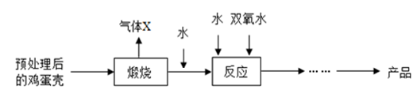

图1
（1）气体X是 ▲ ，两次加水发生的都是化合反应，写出相关反应方程式
▲ ， ▲ CaO₂·8H₂O，实际获得的产品不纯，主要含有的固体杂质是 ▲ 。
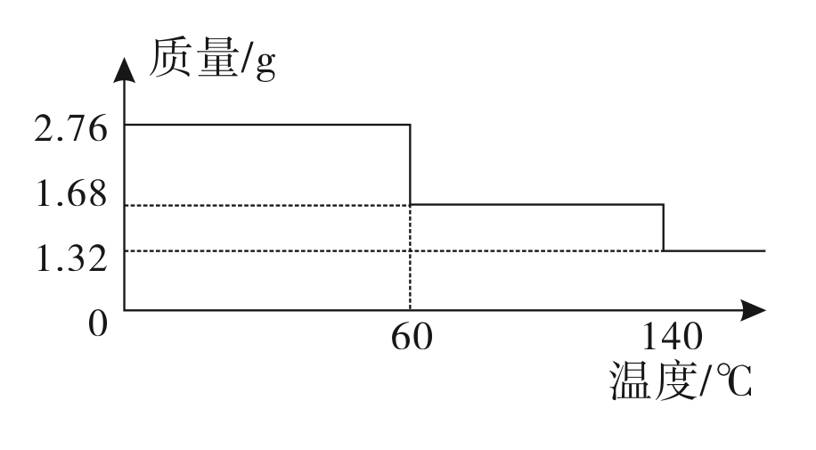
乙组：由氨气、双氧水、氯化钙为原料，制得CaO₂·8H₂O沉淀，同时产生副产品氯化氢，反应装置如图2所示。
A
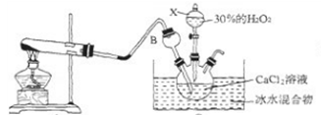

图2 图3
（2）装置A加热的是熟石灰和硫酸铵，写出该反应的化学方程式 ▲ 。
（3）制取CaO₂·8H₂O的化学方程式：CaCl2 + H₂O₂ + 2NH₃·H₂O+ 6H₂O CaO₂·8H₂O + 2Y。则Y的化学式 ▲ ，该反应一般在0～5℃的低温下进行，温度不能过高的原因是 ▲ 。
【定性测定】
（4）产品性质测定：甲组取产品充分加热，可用 ▲ 检验产生的气体。乙组取产品加水，滴入无色酚酞溶液，酚酞变红，说明产品加水后生成碱性物质。若需得到同样的结论，甲组 ▲ （填“能”或“不能”）采用与乙组相同的方法。
【定量测定】
（5）2.76g CaO₂·8H₂O样品受热脱水过程的热重曲线（样品质量随温度变化的曲线，140℃时完全脱水，杂质受热不分解）如图3所示。
① 试确定CaO₂·8H₂O样品中结晶水的质量= ▲ g。
② 该样品中CaO₂·8H₂O的质量分数。（写出计算过程）

▲

【交流讨论】
（6）对于上述两种制取CaO₂·8H₂O的方法有关评价合理的是 ▲ （填序号）。
A．理论上甲组反应的原子利用率达100%，符合绿色化学理念
B．在原料充分转化的前提下，甲组的CaO₂·8H₂O沉淀过滤后不用洗涤，操作简便
C．乙组产生的副产品氯化氢可能会影响CaO2的产率

